Описание работы «Поздравляем мамочку с Днем матери»
Глина, женская фигура.
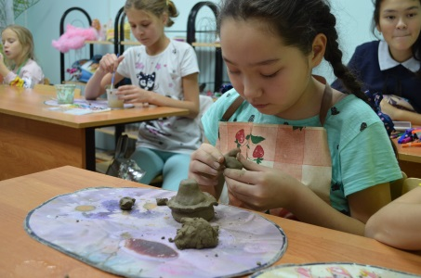
- Приступая к выполнению женской фигуру, прежде всего, лепится юбка или ступа (широкий у основания пустотелый корпус), все время, вертя ее в руках для выравнивания стенок.
- Затем на ступу, смоченную водой, насаживается торе и оттягивается шея.
- На шее укрепляется шарик – голова.
- К плечам прикрепляется, сначала торчком в стороны, руки-колбаски, потом им придают нужное положение.
- Затем игрушку наряжают (кокошник, оборки).
Глина, мужская фигура.
- Скатываем шарик-голову с туловищем.
- Соединяем голову с туловищем.
- Стеком разрезаем цилиндр и лепим ноги.
- С помощью колбасок делаем руки и оформляем детали (волосы, обувь)
Глина, детская фигура.
- Детские фигурки лепятся по такой же схеме, только в уменьшенном виде.
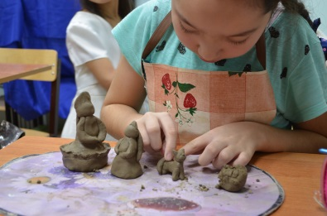
Глина, лепка лошадки, собачки, кошки производится по одной схеме:
- Скатаем цилиндр-колбаску и слегка согнем в виде мостика – это туловище.
- Сформируем лапки (ноги), нарезая стеком.
- Накладываем на заготовку туловища голову и шею.
- Делаем уши, хвост, а у коня гриву.

Готовая композиция

